|  |  |
| --- | --- |
|  | Механика – Циклоидальный редуктор |
| в палитре |  |
|  |  |
| на схеме |  |

В блоке реализована модель циклоидального редуктора (см. рисунок 1), характеризуемого передаточным числом

$$g=\frac{N_{R}-N_{C}}{N_{C}}, где$$

|  |  |  |
| --- | --- | --- |
| g | - | передаточное число |
| $$N_{R}$$ | - | число зубьев обоймы |
| $$N_{C}$$ | - | число зубьев сателлита |

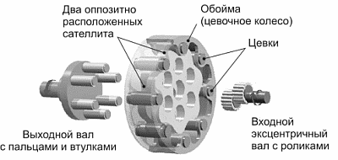

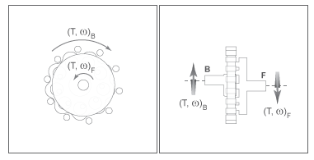

Рисунок 1

Модель редуктора накладывает следующее кинематическое ограничение:

$$g∙ω_{B}+ω_{F}=0$$

Передача механической энергии описывается уравнениями:

$$μ^{*}=\frac{\left(1+tanh\left(\frac{4∙T_{F}∙ω_{F}}{Q_{th}}\right)\right)}{2}∙\left(\frac{1}{μ}-μ\right)+μ$$

$T_{B}=T_{F}∙μ^{*}∙g$, где

|  |  |  |
| --- | --- | --- |
| WB | - | Угловая скорость ведущего вала |
| WF | - | Угловая скорость ведомого вала |
| TB | - | Момент на ведущем валу |
| TF | - | Момент на ведомом валу |
| Qth | - | Порог мощности |
| μ | - | КПД редуктора |

Может быть задана явная или неявная схема решения уравнений модели.

В случае явной схемы считаются известными угловая скорость ведущего вала и момент на ведомом вале. Для получения значений угловой скорости ведомого вала и момента на ведущем валу не требуется решение нелинейного уравнения.

В случае неявной схемы считаются известными угловая скорость ведущего и ведомого вала. Для получения значений момента на ведущем и ведомом валу требуется решение нелинейного уравнения.

КПД может задаваться следующим образом в зависимости от параметра FrType (модель трения):

- постоянный КПД;

- КПД зависит от температуры.

В первом случае КПД задается в виде константы. Во втором случае КПД задается как табличная функция, аргументом которой является температура (параметр Temp в свойствах блока). В обоих случаях различают значения КПД при передаче момента от ведущего вала к ведомому, и наоборот.

**Входные порты блока:**

Если задана явная схема модели, то блок имеет один механический ненаправленный порт вращательного движения B (ведущий вал). В противном случае добавляется еще один механический ненаправленный порт вращательного движения F (ведомый вал).

**Выходные порты блока:**

Если задана явная схема модели, то блок имеет один механический ненаправленный порт вращательного движения F (ведомый вал). В любом случае блок имеет один математический порт, на который поступает значение потерь мощности.

**Свойства блока:**

|  |  |  |
| --- | --- | --- |
| Mod_Type | - | Тип модели |
| $$N_{R}$$ | - | число зубьев обоймы |
| $$N_{C}$$ | - | число зубьев сателлита |
| FrType | - | Модель трения |
| Ebf | - | КПД передачи энергии от ведущего вала к ведомому |
| Efb | - | КПД передачи энергии от ведомого вала к ведущему |
| Temp | - | Температура |
| xE | - | Массив температур, С (аргумент) |
| yEb | - | Массив КПД ведущий-ведомый |
| yEf | - | Массив КПД ведомый-ведущий |
| Qth | - | Порог мощности, Вт |

**Параметры блока:**

|  |  |  |
| --- | --- | --- |
| $$ω_{B}$$ | - | угловая скорость ведущего колеса, рад/с |
| $$ω_{F}$$ | - | угловая скорость ведомого колеса, рад/с |
| $$T_{B}$$ | - | момент в зацеплении на ведущем колесе, $н∙м$ |
| $$T_{F}$$ | - | момент в зацеплении на ведомом колесе, $н∙м$ |
| Q | - | потери мощности, Вт |